Super406 | Kummi- paikat | Lahden seutu: |  | Lahti, Nastola | Asikkala Hollola | Kärkölä |  | Orimattila | Heinola jne..
Jos työpaikallasi | ei ole ketään | yhteyshenkilöä |  | Lahden seudun | Superiin | niin ota yhteys |  | p. 050 431 64 50 | jätä tekstiviesti tai sähköpostia;  super406@superliitto.fi
Margit Jokinen pj | 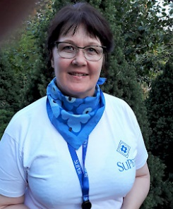  Ulla Tanttu vpj | Heini jokela sihteeri |  | Kimmo Ekman taloudenhoitaja  050 4703474 | Päivi Houma | Riitta Keto-Tokoi |  | Jarkko Koivisto | Taina Salonen
050 431 64 50 | ulla.tanttu@  superliitto.fi | heini.jokela@outlook.com |  | kimmo.ekman@gmail.com | paivi.houma69@gmail.com | ketotokoi.riitta@gmail.com |  | jarkko.koivisto@rinnekoti.fi | salosen.taina@gmail.com
Mannakoti | Attendon paikat: | Alina Oy |  | Esperi Laune | Aurio Hoiva | Päiväkoti Pääskynpesä |  | Aurinkolinna | Attendo Kaarlaaksokoti
Mainiokoti Kultakaari  Mainiokoti Vilja  Villa Wanha Lahti  Terveystalo  Mehiläinen Terveyspalvelut  Karma Hoiva  Apila Terveys | Aavatar,  Anianpelto,  Kehräämökoti,  Lähteenpuisto, Nerola,  Pellavakoti  Wellamo  VetreäElo Veikko | Huili  Stella Oy  Debora Oy  Elonpolku Oy |  | Betel-koti  Johannakoti  Malluskotisäätiö  Namika Pienryhmäkoti  Onni Hoiva  Yrjö ja Hanna Iitti  Mente | Mariekoti  Yrkö ja Hanna Lepolakoti  SPR vastaanottokoti/  Lahti/Heinola  Romano Missio | Pilke päiväkodit  Käpälämäen  päiväkodit  Niemen päiväkoti  Touhulan päiväkodit |  | Jyränkölän Sentlementti  Kaarisilta  KVPS Tukena Oy KK Verve Oy  Mehiläinen Ravuri  Rinnekoti  Sylviakoti  Validia | Attendo Mi Hoiva  Torkontalo  Päijät-Hämeen sos.psyk.säätiö Kannuskatu  Ykköskoti Kaunisharju  Humana Tuulikoti  Vallesmanni
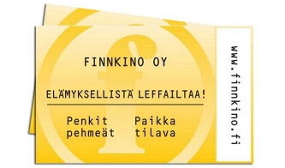  Laita viestiä myös, jos työpaikkasi ei ole näissä luetteloissa, ja haluat olla yhteyshenkilö  p. 050 431 64 50 /palkitsemme sinut! |  |  | Ammattiosasto 24/7 WhatsApp puhelin päivystää  p. 050 470 34 74  Joulukuussa päivystys toimistolla vain sopimuksen mukaan! |  |  |  | Laita sähköpostia kummillesi, osallistut arvontaan! Palkintona jouluherkkuja/superkamaa!

